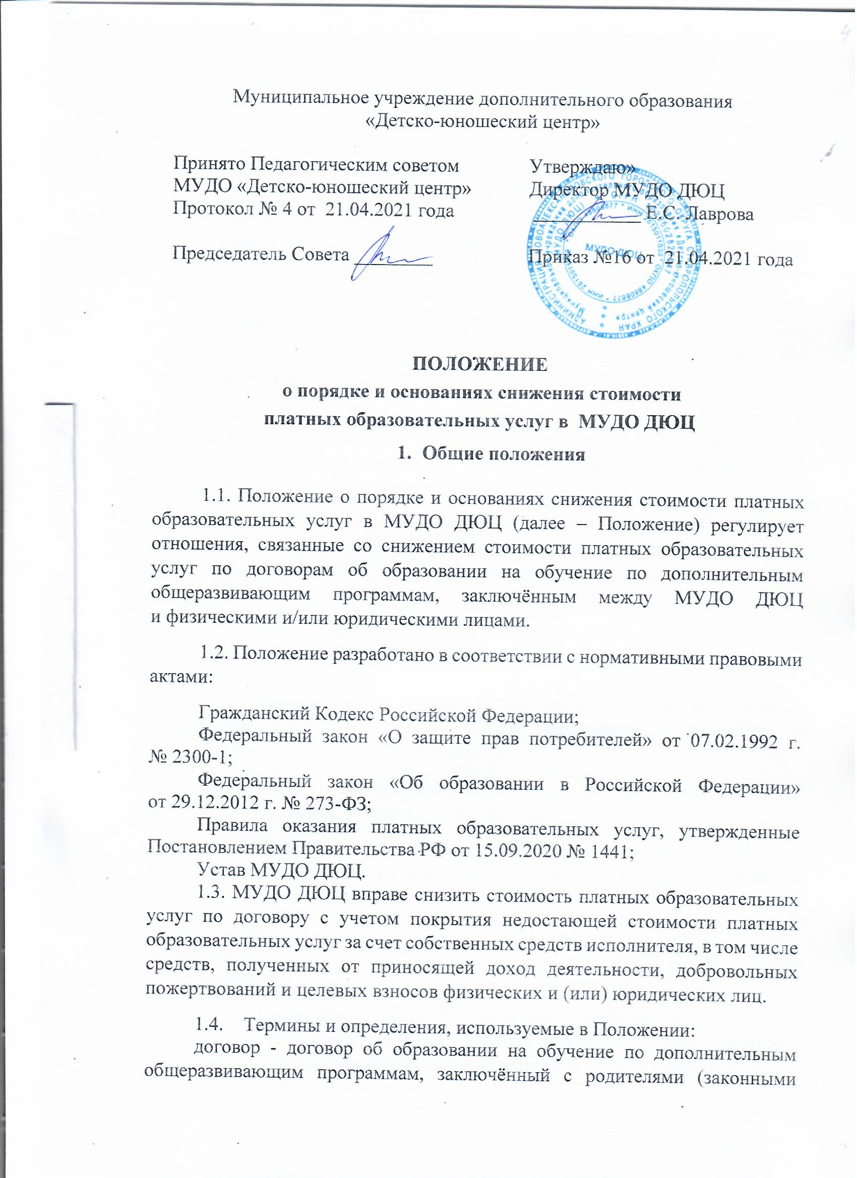
представителями) несовершеннолетних учащихся, совершеннолетним учащимся, иными физическими и/или юридическими лицами, заказавшими платные образовательные услуги для учащегося;
исполнитель - организация, осуществляющая образовательную деятельность и предоставляющая платные образовательные услуги учащимся;
заказчик - физическое и (или) юридическое лицо, имеющее намерение заказать, либо заказывающее платные образовательные услуги для себя или иных лиц на основании договора;
потребитель - физическое или юридическое лицо, имеющее право на получение платной образовательной услуги в соответствии с требованиями действующего законодательства;
учащийся - физическое лицо, осваивающее дополнительную общеразвивающую программу, в отношении которого МУДО ДЮЦ издал приказ о приёме на обучение, изданию которого предшествовало заключение договора;
платные образовательные услуги - осуществление образовательной деятельности по заданиям за счет средств физических и (или) юридических лиц по договорам об образовании, заключенным при приеме на обучение (далее - договор).
2. Основания для снижения стоимости
платных образовательных услуг по договору

2.1. Основания и порядок снижения стоимости платных образовательных услуг устанавливаются Положением и доводятся до сведения заказчика и (или) учащегося.
2.2. Стоимость платных образовательных услуг может быть снижена для следующих категорий учащихся из числа:
детей-сирот и детей, оставшихся без попечения родителей (законных представителей) - льгота распространяется при предоставлении документа подтверждающего опекунства;
детей-инвалидов, инвалидов I и II группы, имеющих статус ребенка-инвалида - льгота распространяется при предоставлении справки об инвалидности.
2.3. Снижение стоимости платных образовательных услуг осуществляется приказом МУДО ДЮЦ на основании личного заявления родителя (законного представителя) несовершеннолетнего учащегося МУДО ДЮЦ. Заявление оформляется на имя директора МУДО ДЮЦ.
2.4. Стоимость обучения для учащихся из числа детей-сирот и детей, оставшихся без попечения родителей снижается на весь период обучения на 5 %.
2.5. Учащиеся из числа детей-инвалидов, инвалидов I и II группы, имеющие статус ребенка-инвалида обязаны ежегодно предоставлять справку федерального учреждения медико-социальной экспертизы, являющиеся основанием для снижения стоимости платных образовательных услуг, а именно.
Стоимость обучения для учащихся из числа детей-инвалидов, инвалидов I и II группы, имеющие статус ребенка-инвалида снижается на 5 %.
Снижение стоимости обучения вышеуказанной категории учащихся приостанавливается в случае прекращения действия основания, по которому стоимость обучения была снижена.
2.6. Льгота распространяется на одну платную образовательную услугу.
2.7. Снижение стоимости платных образовательных услуг осуществляется на основании документов, предоставленных Заказчиком Исполнителю:
заявления;
документа, подтверждающего опекунство над учащимся;
справка об инвалидности;
копии свидетельства о рождении ребенка.
2.8. Перерасчет стоимости платных образовательных услуг производится, начиная с месяца, в котором заказчиком были предоставлены указанные документы.
2.9. Решение о снижении стоимости платных образовательных услуг рассматривается ежегодно и предоставляется заказчику на один текущий учебный год.
2.10. Заказчик имеет право на произведение перерасчёта оплаты оказания платных образовательных услуг в случаях:
длительной болезни учащегося (более 21 календарного дня подряд) – при предоставлении оригинала медицинской справки;
длительного санаторного лечения учащегося (более 21 календарного дня подряд) – при предоставлении справки подтверждающей санаторно-курортное лечение;
болезни педагога дополнительного образования.
2.11. При индивидуальных формах обучения потребитель имеет право на возмещение занятий, пропущенных по болезни учащимся или болезни педагога дополнительного образования, по соглашению сторон.
2.12. При групповых формах обучения потребитель имеет право на восполнение материала занятий, пропущенных учащимся по причинам указанным в п. 2.10. с применением электронного обучения и дистанционных образовательных технологий в виде информации, рекомендаций, текстового, нотного и другого материала для самостоятельной работы. При групповых формах обучения возмещение занятий, пропущенных учащимся, не предусмотрено.
3. Порядок снижения стоимости платных образовательных услуг
3.1. При получении документов, подтверждающих основания снижения стоимости платных образовательных услуг, предусмотренных Положением, директор МУДО ДЮЦ издает приказ о предоставлении снижения стоимости платных образовательных услуг учащимся (с указанием основания и стоимости платных образовательных услуг).
3.2. Приказ доводится до сведения учащегося и лица, по договору с которым стоимость платных образовательных услуг снижается.

4. Порядок отмены льгот и снижения стоимости платных образовательных услуг
4.1 Приказы о снижении стоимости платных образовательных услуг подлежат отмене директором МУДО ДЮЦ полностью или частично (либо в них вносятся изменения) в случае, если:
в них содержатся недостоверные сведения о лицах, по договору с которыми стоимость платных образовательных услуг снижается;
применительно к лицам, по договору с которыми стоимость платных образовательных услуг была снижена, утрачены основания снижения стоимости платных образовательных услуг;
имеют место нарушения учащимся внутреннего распорядка в МУДО ДЮЦ;
имеют место нарушения Устава МУДО ДЮЦ и препятствие нормальному осуществлению МУДО ДЮЦ.
4.2. При наступлении обстоятельств, указанных в п.4.1, настоящего Положения, заместитель директора в трехдневный срок предоставляют директору докладную записку об отмене льгот и снижения стоимости соответствующему учащемуся. При этом льгота или снижение стоимости отменяется с даты фактического наступления обстоятельств, указанных в п. 4.1. Положения, которая должна быть указана в проекте приказа МУДО ДЮЦ.
4.3. Приказ об отмене льгот и снижения стоимости доводится до сведения учащегося и его родителей (законных представителей) в установленном порядке.

5. Заключительные и переходные положения
5.1 . Настоящее Положение вступает в силу с момента его утверждения
директором МУДО ДЮЦ и действует до его отмены в установленном порядке.
5.2. Увеличение стоимости платных образовательных услуг после заключения договора не допускается, за исключением увеличения стоимости указанных услуг с учётом уровня инфляции, предусмотренного основными характеристиками федерального бюджета на очередной финансовый год и плановый период.
5.3. Положение и иные локальные нормативные акты МУДО ДЮЦ доводятся до сведения родителей (законных представителей) несовершеннолетних учащихся, иных физических и/или юридических лиц, заказавших платные образовательные услуги для учащегося.

6. Порядок внесения изменений и дополнений в Положение
6.1. В настоящее Положение могут вноситься изменения, которые рассматриваются и принимаются на Совете учреждения МУДО ДЮЦ и утверждаются приказом МУДО ДЮЦ.
6.2. Внесенные изменения вводятся в действие с даты вступления их в силу в соответствии с приказом МУДО ДЮЦ об утверждении.
6.3. Положение действует до принятия, утверждения и введения в действие нового Положения в установленном порядке.

